

数据结构与算法课程设计

项目名称: 内部排序比较
专业班级: 应数1802
姓 名: 彭祖峰
学 号: 180705216
课设时间: 6.29-7.9
教 师: 王静文
成 绩：

第1章 概述 3
第2章 软件结构设计 3
第3章 算法说明 3
第4章 总结 3

目录
第1章 概述 3
1.1任务： 3
1.2要求： 3
第2章 软件结构设计 3
2.1：程序的结构 3
2.2:函数主要结构程序流程图 4
第3章 算法说明 5
3.1 冒泡排序： 5
3.2 插入排序 7
3.3 选择排序 8
3.4 快速排序 8
3.4 归并排序 9
第4章 总结 10

第1章 概述

1.1任务：

基于链式结构对内部排序采用五种排序方法（插入排序，冒泡排序，选择排序，快速排序，归并排序），实现利用随机函数产生 N 个随机整数（20000 以上），对这些数进行上述方法进行排序。

1.2要求：

设计一个程序，根据本学期学习内容《数据结构与算法》，利用链式结构和上学期学的数组内容编写代码，即链式结构的头插入法建立单链表和显示数据，插入数据等等，实现对单链表进行数据排序，并把排序后的结果保存在不同的文件中（text和text1文件中），以及统计每-种排序方法的性能(以上机运行程序所花费的时间为进行对比)，找出其中两种较快的方法。

第2章 软件结构设计

2.1：程序的结构
//链表排序
SortAlgoritihm();
Node *creatNodeListHeade();//头插入法插入数据
void BubbleSort(Node *head); //冒泡排序
void Straight_Insert_Sort(Node *head); //直接插入排序
void simple_selection_sort(Node *head); //简单选择排序 升序
void QuickSort(Node *head,Node *high); //快速排序,递归算法
Node *MergemidNode(Node *head);
Node *MergeNode(Node *h1,Node *h2);
Node *MergeSort(Node *head); //归并排序 一分为二

void displayNodeList(Node *head);//显示数据
void displayNodeList1(Node *head);//用于归并排序显示数
void BeforeRecordFile();//排序前的数据
void AfterRecordFile();//排序后的数据
void CheckAlg(); //测试结果

//数组显示各种排序效果
void init();//初始化并重新赋值数据a[n]
void ShowBubbleSort(int a[]); //冒泡排序显示
void ShowSelectSort(int a[]); //简单选择排序 升序显示
void ShowQuickSort(int a[],int low,int high);//快速排序,递归算法
void ShowInsertSort(int a[]);//插入排序
void ShowMergeSort(int a[], int a1[], int Left, int Right);//归并排序
void Merge(int a[], int a1[], int Left, int mid, int Right);
void draw(int a[]); //画图
void EXlime(int a[],int j); //交换两条线

2.2:函数主要结构程序流程图

2.2.1:函数主要流程如图一
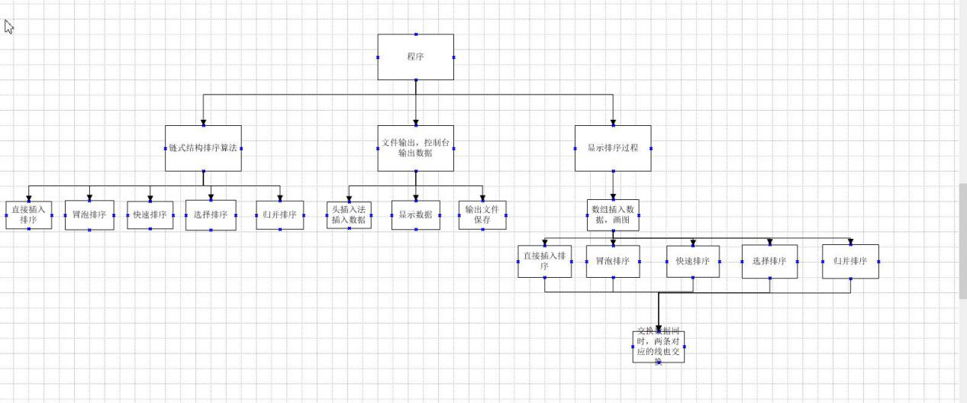
图一

2.2.2:主程序流程图如图二：
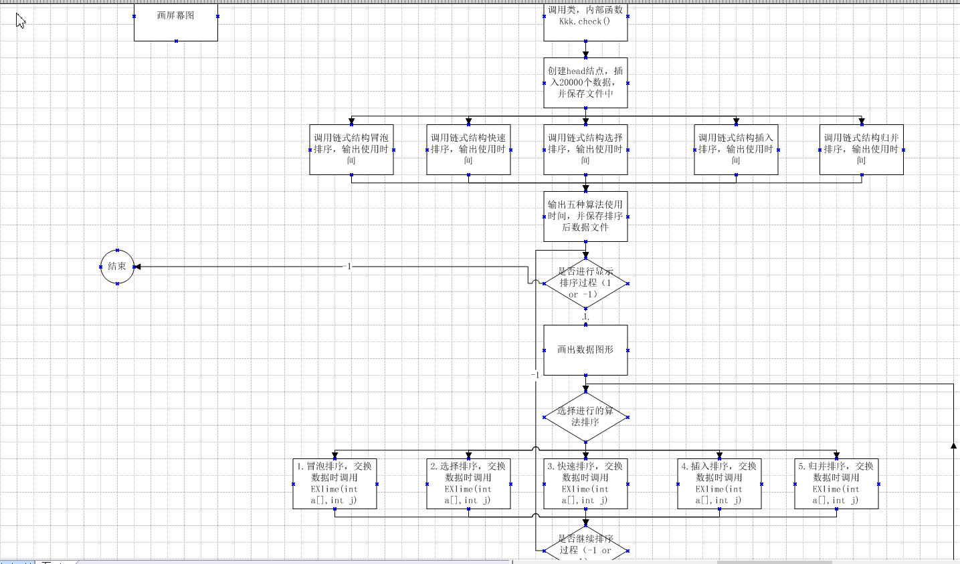
图二

算法说明

3.1 冒泡排序：

3.1.1: 流程图如图三：
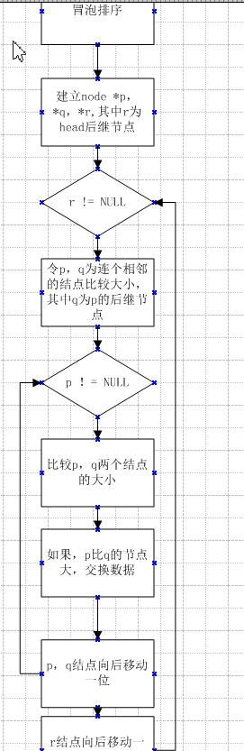
图三

3.1.2 伪码：
创建node *r,*q,*p;
r=head->next;
如果 r不为空
{
{初始化p，q结点使之q=p->next,
比较p，q结点数据的大小，
如果p->data > q->data,交换数据，
否则
p=p->next;q=q->next}
r=r->next;}

3.2 插入排序

3.2.1 流程图如图四:

图四

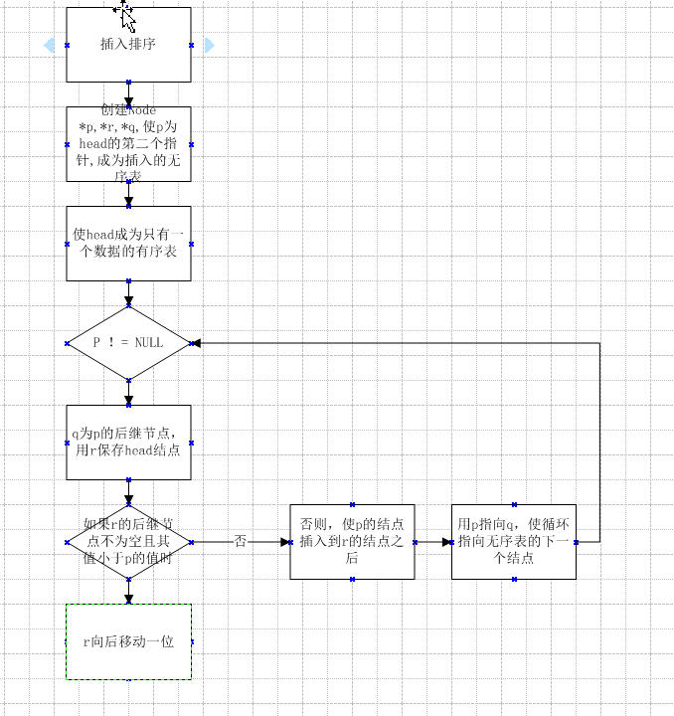 3.2.2 伪码
Node *r,*q,*p;
p=head->next->next,使p为head的第二个指针,成为插入的无序表
使head的第二个结点值为NULL，成为一个一个值顺序表
如果 p不为空，则进行插入数据
{ 令q暂时保存p的后继节点，r用来保存head结点
如果r的后继节点不为空且 r->next->data < p->data
{ r=r->next;}
否则使p的当前结点插入到r的后继节点；
同时p结点重新为q结点，等价于循环一趟后p为开始的后继节点}

3.3 选择排序

3.3.1 流程图如图五：
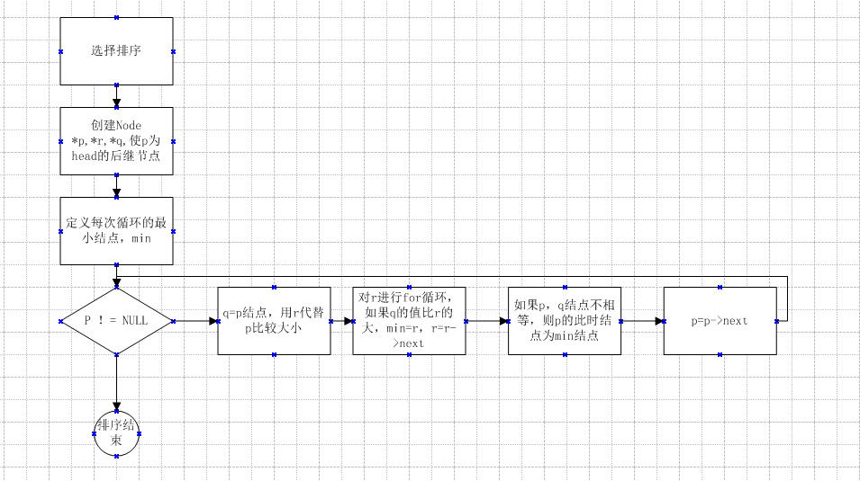
图五

3.3.2 伪码：
Node *p,*q,*r;
p为head的后继节点；
int min;为每次循环的最小值对应的值
如果p结点不为空
{ q=p；代替p进行比较大小
for(r=p->next;r != null ;r=r->next)
{ 如果 q结点的值小于 r 结点的值
此时最小值结点为r；}
如果上述for循环进行且最小值结点不为q；
{ min=q->data
q->data=p->data;
p->data = r->data;}
p=p->next;

3.4 快速排序
3.4.1 流程图如图六
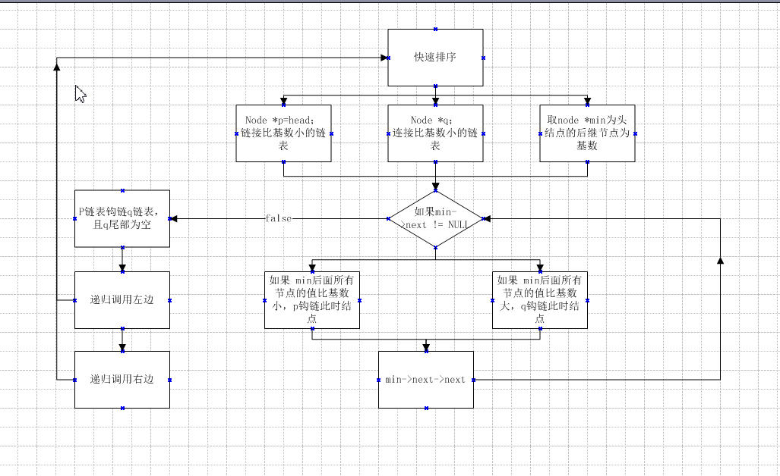
图六
3.4.2 伪码
QuickSort(Node *head,Node *high)
{ 如果 head->next == high;返回；
Node *min，*p，*q，*t；
min为head结点的第一个值为基数结点；
p=head；q=mid;t=min->next;
定义k为基数结点的值；
如果t != NULL
{ 如果 t的值比k小
p=p->next =t;
否则 q=q->next =t;
t=t->next;}
p,q两个链表钩链
递归调用
QuickSort(head,mid);
QuickSort(mid,high);

3.5 归并排序
3.5.1 流程图如图七
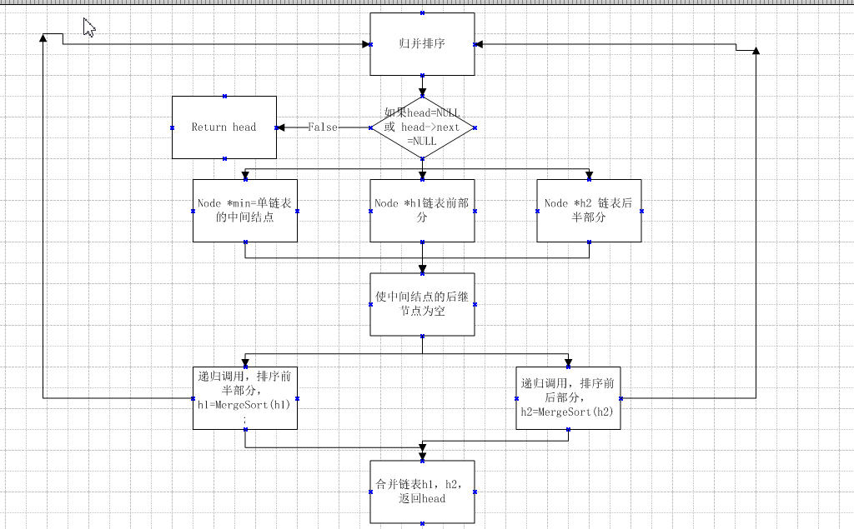
图七
3.5.2 伪码
MergeSort(Node *head)
{ 如果 head== NULL || head->next == NULL
return head;

Node *min;*h1,*h2;
min=单链表链表中间结点；
h1=head；
h2= min->next;
min ->next= NULL;
递归调用排序前半部分
h1=MergeSort(h1)
递归调用排序后半部分
h2=MergeSort(h2)
合并h1，h2两个链表
return head；

第4章 总结
结果如图八所示：
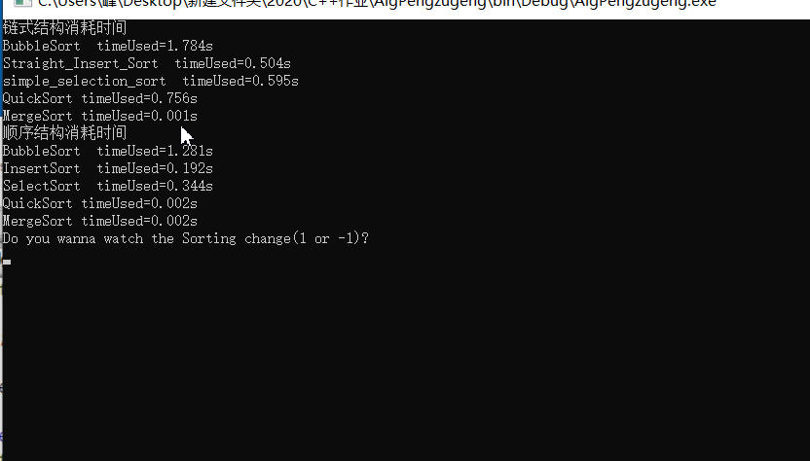
图七
由图七分析可得
链式结构时冒泡耗时最长，所以最稳定，其次插入和选择排序相差不大，快速排序耗时偏多，归并排序耗时最短
顺序结构时冒泡排序耗时最长，所以也是最稳定的，选择其次，插入偏快，但最快的是快速排序和归并排序
而且正常情况下顺序结构比链式结构排序耗时少
综上
当链式结构排序时,较快的两种方法为 归并排序和插入排序
当顺序结构排序是，较快的两种方法为 快速排序和归并排序
注明解释:上交程序中不会显示顺序结构消耗时间，原因本人使用顺序结构为了简化排序画图，如需显示顺序结构消耗时间，则需要将每个顺序结构排序程序中的EXline(a,j)部分全部注释即可。

